专题强化十三 电场中的功能关系及图像问题
学习目标 1.掌握静电力做功的计算方法,会分析处理电场中的功能关系。 2.理解电场中的几种常见图像,知道其斜率、面积等表示的物理意义。
考点一 电场中的功能关系
电场中常见的功能关系
(1)若只有静电力做功,则动能和电势能之间相互转化,二者之和保持不变,即ΔE_{k}=-ΔE_{p}。
(2)若只有静电力和重力做功,电势能、重力势能、动能之和保持不变。
(3)除重力之外,其他各力对物体做的功等于物体机械能的变化量。
(4)所有外力对物体所做的总功等于物体动能的变化量。
例1 (2025·黑、吉、辽、内蒙古卷,7)如图,光滑绝缘水平面AB与竖直面内光滑绝缘半圆形轨道BC在B点相切,轨道半径为r,圆心为O,O、A间距离为3r。原长为2r的轻质绝缘弹簧一端固定于O点,另一端连接一带正电的物块。空间存在水平向右的匀强电场,物块所受的电场力与重力大小相等。物块在A点左侧释放后,依次经过A、B、C三点时的动能分别为E_{kA}、E_{kB}、E_{kC},则( )
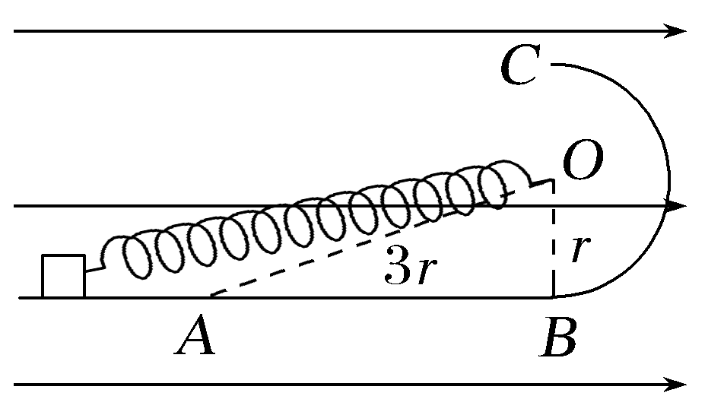
A.E_{kA}<E_{kB}<E_{kC} B.E_{kB}<E_{kA}<E_{kC}
C.E_{kA}<E_{kC}<E_{kB} D.E_{kC}<E_{kA}<E_{kB}
答案 C
解析 由题意可知弹簧的原长为2r,则物块在A点时弹簧的伸长量为r,物块在B点和C点时弹簧的压缩量为r,由E_{p}=$\frac{1}{2}$kx²知弹簧在A、B、C三点的弹性势能相等,所以由A点到B点和由B点到C点,弹簧的弹力做功为零,小球从A点到B点的过程,由动能定理得W_{电}=E_{kB}-E_{kA},由于W_{电}=Fx_{AB}>0,所以E_{kA}<E_{kB},又F=mg,x_{AB}=$\sqrt{{(3r)}^{2}-r^{2}}$=2$\sqrt{2}$r,则有W_{电}=2$\sqrt{2}$mgr;物块从B点到C点的过程,电场力做功为零,由动能定理得-mg·2r=E_{kC}-E_{kB},则E_{kB}>E_{kC},克服重力做功W_{克重}=mg·2r,由以上可知W_{电}>W_{克重},则E_{kB}-E_{kA}>E_{kB}-E_{kC},可得E_{kA}<E_{kC},综上所述得E_{kA}<E_{kC}<E_{kB},C正确,A、B、D错误。
跟踪训练
1.(多选)(2026·云南昆明月考)如图甲所示,A、B、C、D为匀强电场中的等势面,相邻两等势面间距均为d,且等势面与水平面平行。电荷量为q、质量为m的带正电小球由等势面D竖直向上抛出,恰能到达等势面A,该过程中小球的动能和机械能随上升高度h的变化关系如图乙所示,E₀为已知量,重力加速度为g,不计空气阻力,则下列说法正确的是( )
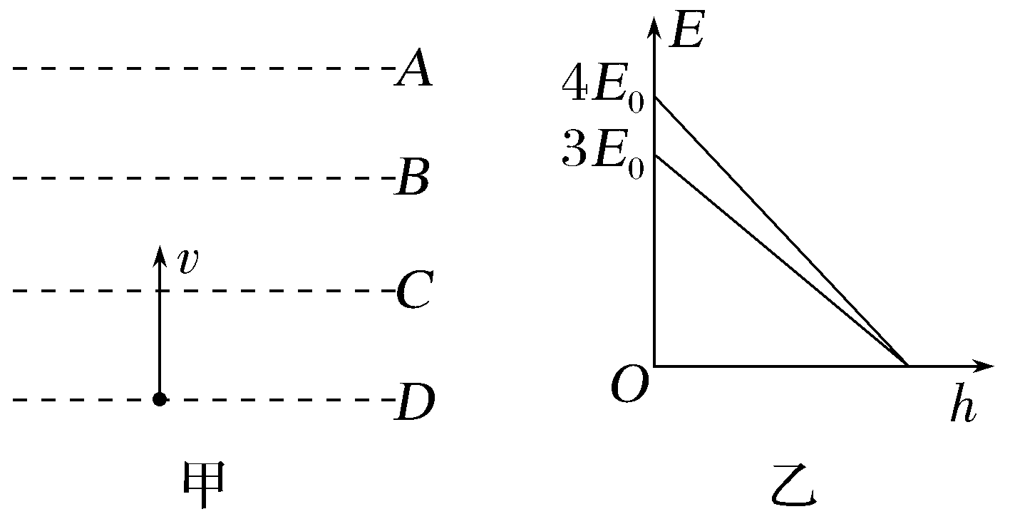
A.小球抛出时重力势能为-E₀
B.小球上升过程中加速度大小为4g
C.小球经过等势面C时的机械能为2E₀
D.电场强度大小为$\frac{2E_{0}}{qd}$
答案 ABC
解析 根据动能定理可知,重力和电场力的合力做的功等于动能的改变量,根据功能关系可知,电场力做的功等于小球机械能的改变量,可知斜率绝对值大的图像对应的是动能变化图线,故抛出时的动能为4E₀,机械能为3E₀,可知抛出时的重力势能为-E₀,故A正确;小球上升过程中,根据能量守恒定律有(qE+mg)h=4E₀,qEh=3E₀,根据牛顿第二定律有qE+mg=ma,联立解得a=4g,故B正确;设相邻等势面间的电势差大小为U,由于恰好到达等势面A,则有3qU=3E₀,解得U=$\frac{E_{0}}{q}$,可得该电场强度大小为E=$\frac{U}{d}$=$\frac{E_{0}}{qd}$,小球经过等势面C时的机械能为E_{C}=3E₀-qU=2E₀,故C正确,D错误。
考点二 电场中的图像问题
角度 电场中的v-t图像
1.由v-t图像中图线的斜率变化分析带电粒子的加速度a的大小变化。
2.根据牛顿第二定律a=$\frac{F}{m}$=$\frac{qE}{m}$,判断电场强度E的大小变化。
3.根据v-t图像分析带电粒子做加速运动还是减速运动,结合带电粒子的电性分析电场强度的方向。
4.由电场强度的大小和方向分析电场的其他性质,如电场线、等势面的分布及电势的变化等。
例2如图甲所示,在光滑绝缘水平面上的A、B两点固定有两等量同种点电荷,a、b是A、B连线上的两点,且a、b两点与连线的中点O等距,e、c、d是A、B连线在水平面上的中垂线上的三点。一带电荷量q=+2×10⁻⁴ C、质量m=2×10⁻³ kg的小物块从e点由静止释放,小物块从e到d的v-t图像如图乙所示,其中c点处为整条图线的切线斜率最大的位置(图中标出了该切线)。则下列说法正确的是( )
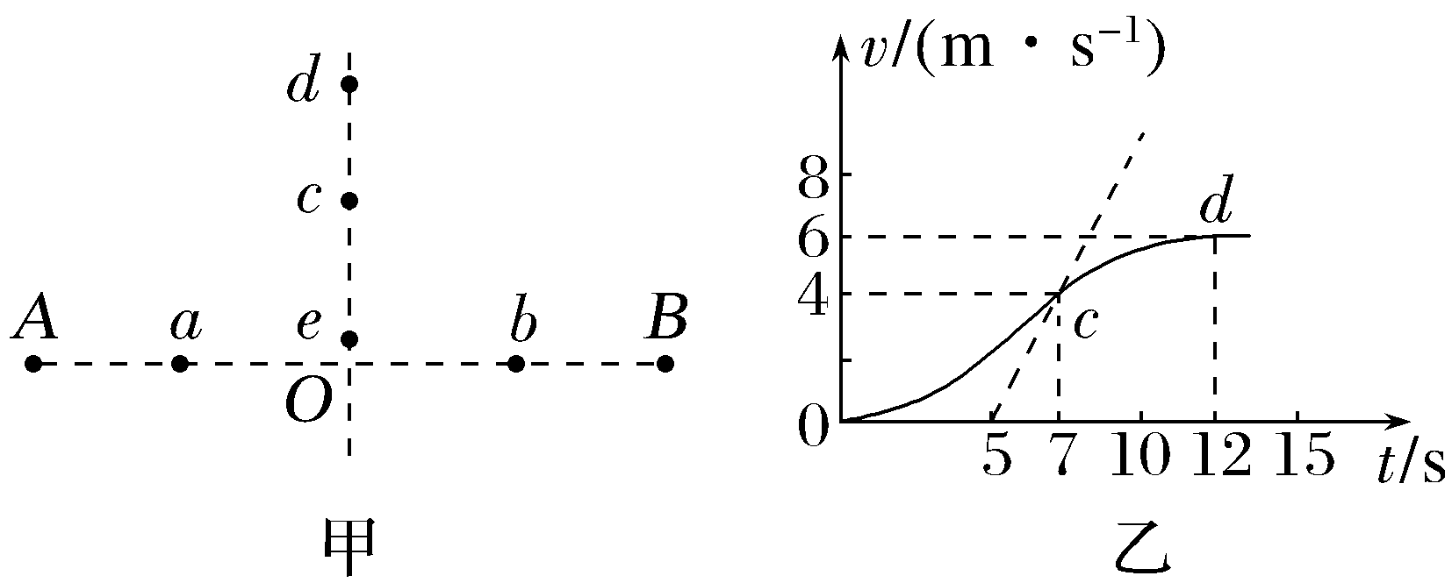
A.a、b两点电场强度相同
B.c、d两点间的电势差U_{cd}=-100 V
C.同一负电荷在a点时的电势能大于它在d点时的电势能
D.c点为中垂线上电场强度最大的点,电场强度E=20 V/m
答案 D
解析 根据等量同种点电荷电场线分布的规律,结合对称性可知,a、b两点电场强度大小相等,方向相反,故A错误;小物块从c到d过程,根据动能定理有qU_{cd}=$\frac{1}{2}$m${v_{d}}^{2}$-$\frac{1}{2}$m${v_{c}}^{2}$,解得U_{cd}=100 V,故B错误;由于带正电的小物块从e点由静止释放,小物块能够从e运动到d,表明场源电荷均为正点电荷,沿电场线电势降低,根据等量同种正点电荷电场线分布可知φ_{a}>φ_{d},根据E_{p}=qφ可知,负电荷在高电势点的电势能小于在低电势点的电势能,即同一负电荷在a点时的电势能小于它在d点时的电势能,故C错误;v-t图像的斜率表示加速度,c点斜率最大,加速度最大,静电力最大,则c点为中垂线上电场强度最大的点,且有qE=ma,其中a=$\frac{4}{7-5}$ m/s²=2 m/s²,解得E=20 V/m,故D正确。
角度 电场中的φ-x图像(电场方向与x轴平行)
1.电场强度的大小等于φ-x图像的切线斜率的绝对值,如果图线是曲线,电场为非匀强电场;如果图线是倾斜的直线,电场为匀强电场(如图)。切线的斜率为零时沿x轴方向电场强度为零。
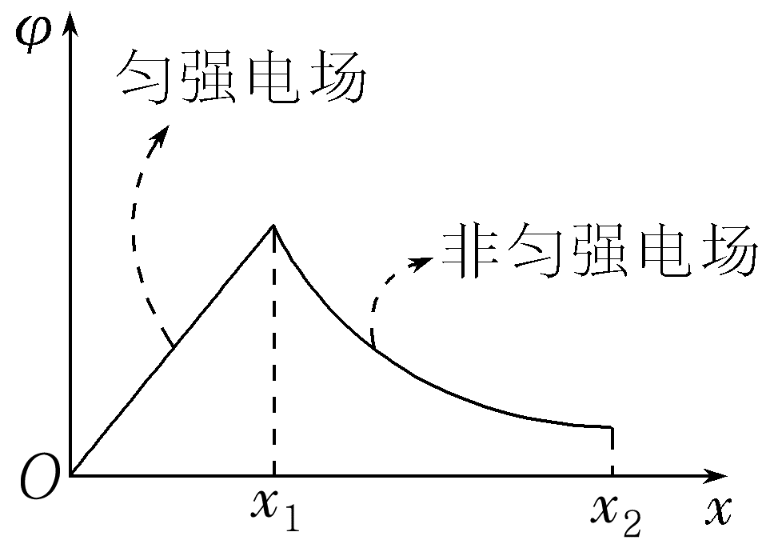
2.在φ-x图像中可以直接判断各点电势的高低,并可根据电势大小关系确定电场强度的方向,进而可以判断电荷在电场中的受力方向(如图)。
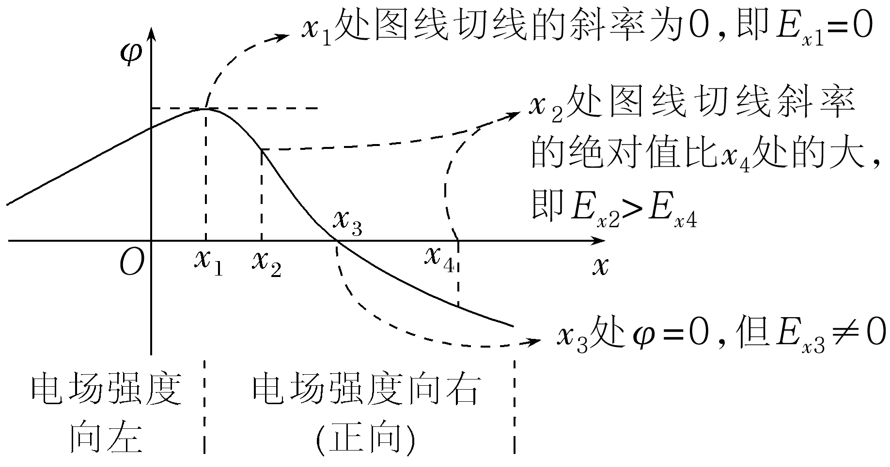
3.电场中常见的φ-x图像
(1)点电荷的φ-x图像(取无限远处电势为零),如图。
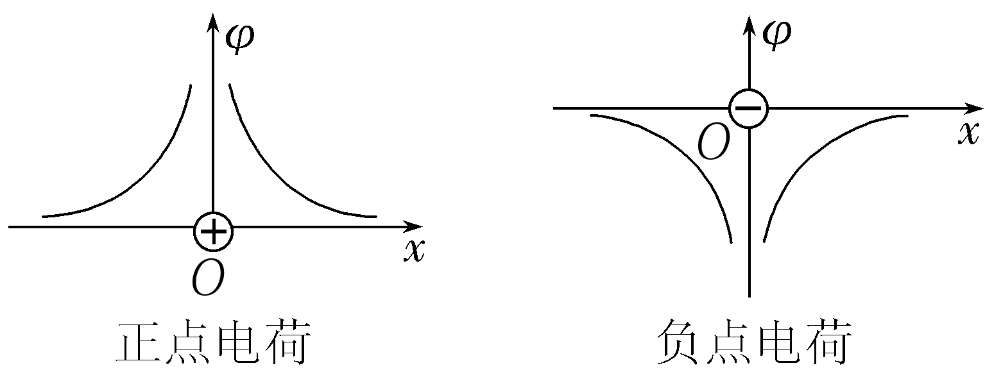
(2)两个等量异种点电荷连线上的φ-x图像,如图。
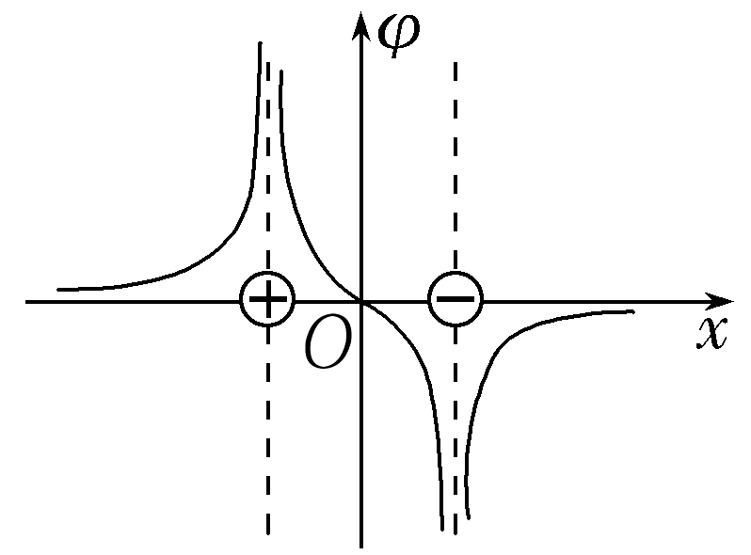
(3)两个等量同种点电荷的φ-x图像,如图。
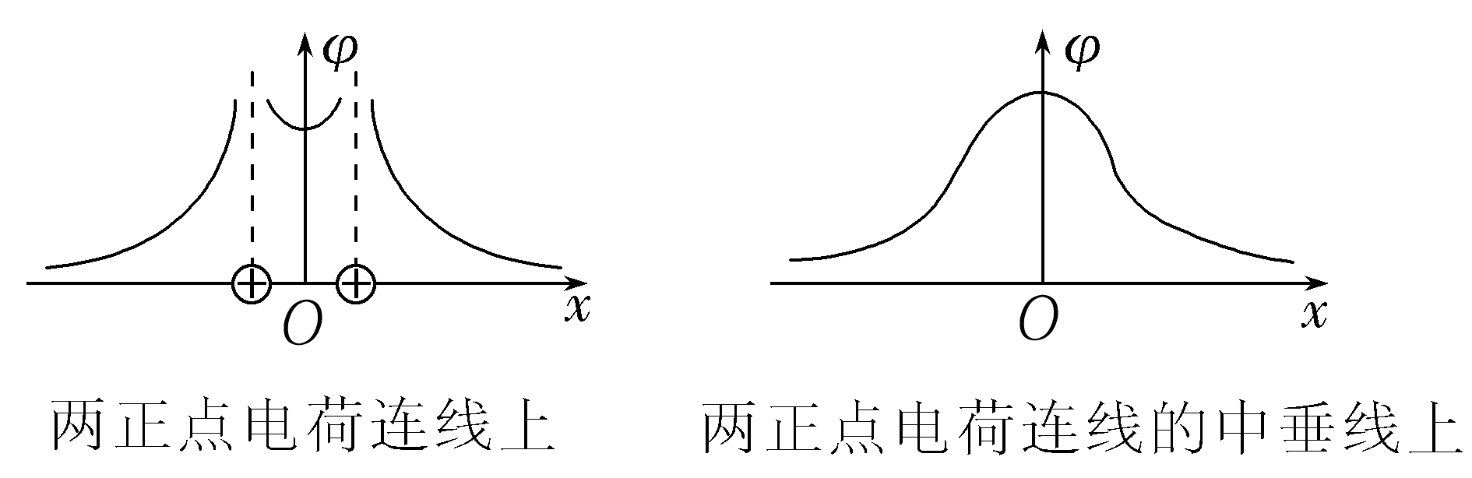
例3 (2025·江苏徐州模拟)空间内有一平行于x轴方向的电场,O、A、B、C、D为x轴上的点,AB=CD,O、D之间的电势φ随x变化的图像如图所示。一个带电粒子仅在静电力作用下,从O点由静止开始沿x轴向右运动,下列说法正确的是( )
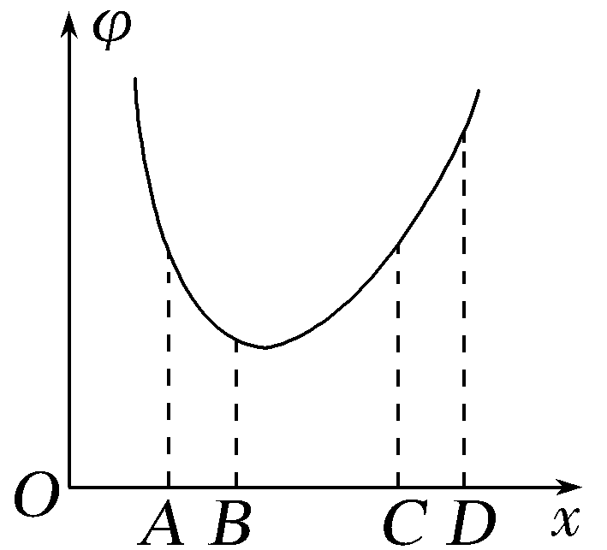
A.该粒子带负电
B.A、D之间电场强度先增大后减小
C.A、B之间与C、D之间的电场强度方向一定相反
D.该粒子从A向D运动过程中,动能将逐渐增加
答案 C
解析 由题图知O点电势高于A点电势,电场线方向为从O点指向A点,带电粒子仅在静电力作用下从O点由静止开始沿x轴向右运动,可判定该粒子带正电,故A错误;φ-x图像的斜率的绝对值表示电场强度的大小,其切线为零处电场强度也为零,则A、D之间电场强度先减小后增大,故B错误;题图中A点电势高于B点电势,A、B之间的电场强度方向沿x轴正方向,而C点电势低于D点电势,C、D之间的电场强度方向沿x轴负方向,即A、B之间与C、D之间的电场强度方向一定相反,故C正确;该粒子从A向B运动过程中,由W=qU知,静电力做正功,电势能逐渐减少,动能逐渐增加,而从C向D运动过程中,静电力做负功,电势能逐渐增加,动能逐渐减少,故D错误。
角度 电场中的E-x图像
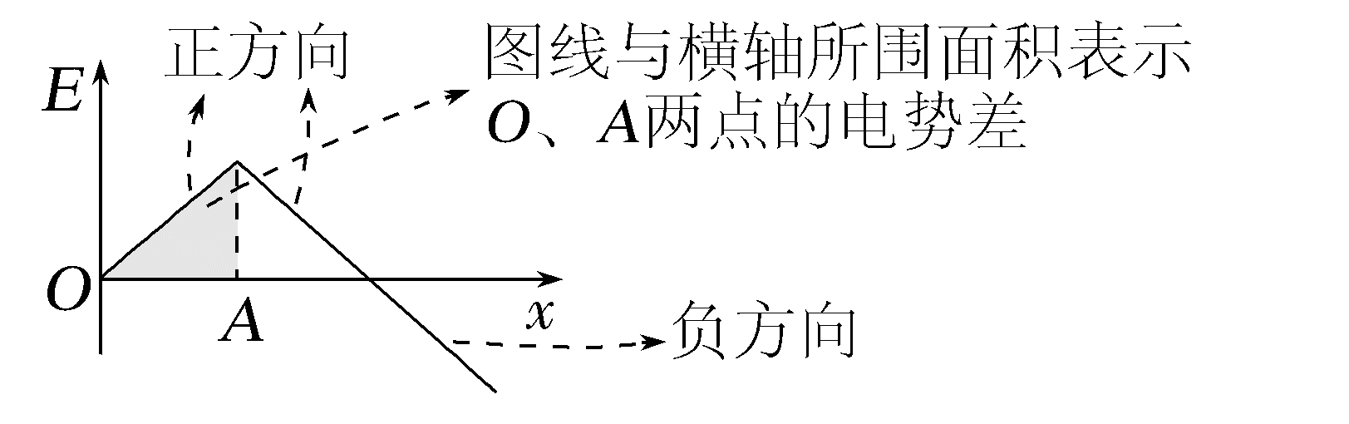
1.反映了电场强度随位移变化的规律。
2.判定电场强度E的方向:E>0表示电场强度沿正方向;E<0表示电场强度沿负方向。
3.图线与x轴围成的面积表示两点间电势差,面积大小表示电势差大小,两点的电势高低根据电场方向判定。
4.在与粒子运动相结合的题目中,可进一步确定粒子电性、动能变化、电势能变化等情况。
5.电场中常见的E-x图像
(1)点电荷的E-x图像
正点电荷及负点电荷的电场强度E随坐标x变化关系的图像大致如图所示。
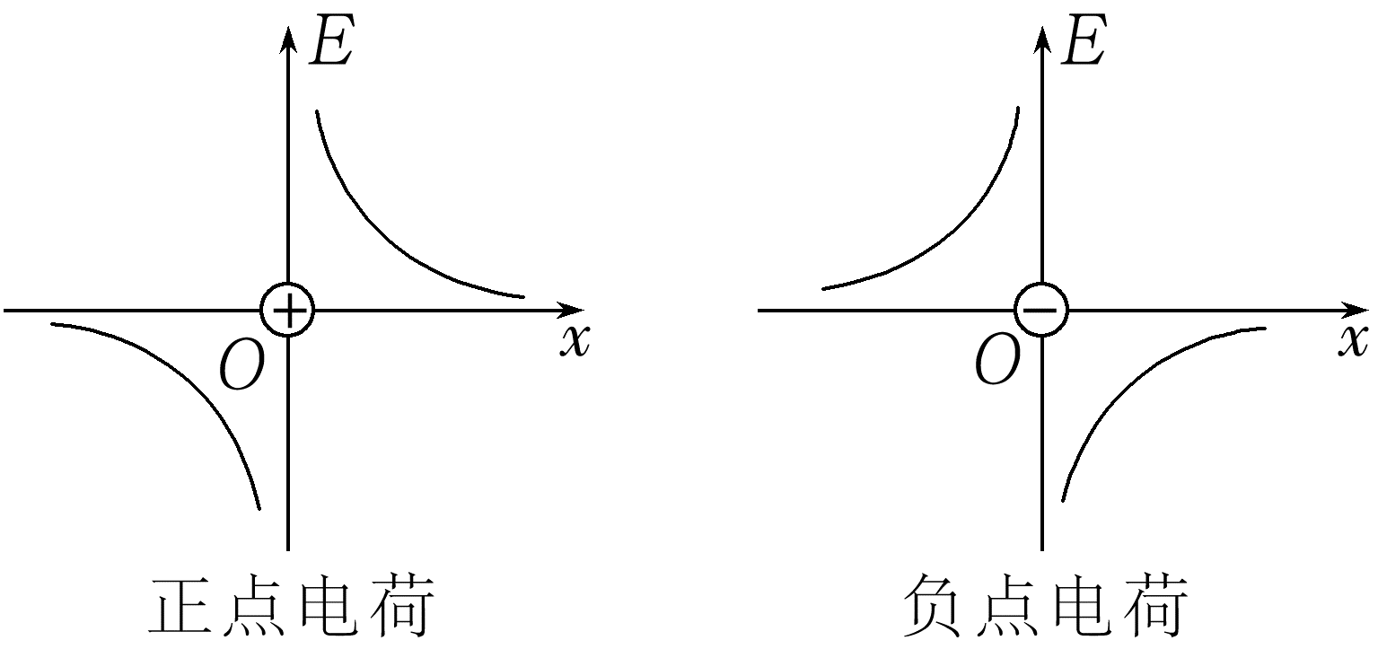
(2)两个等量异种点电荷的E-x图像,如图所示。
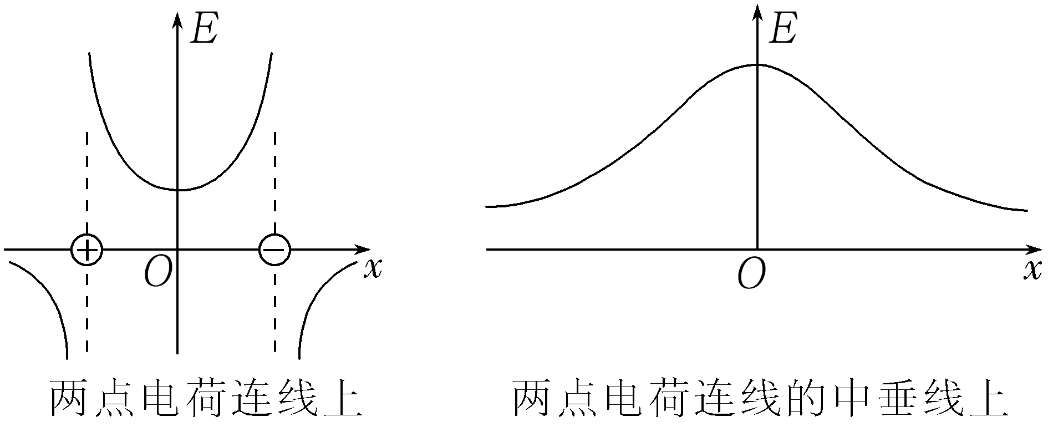
(3)两个等量正点电荷的E-x图像,如图所示。
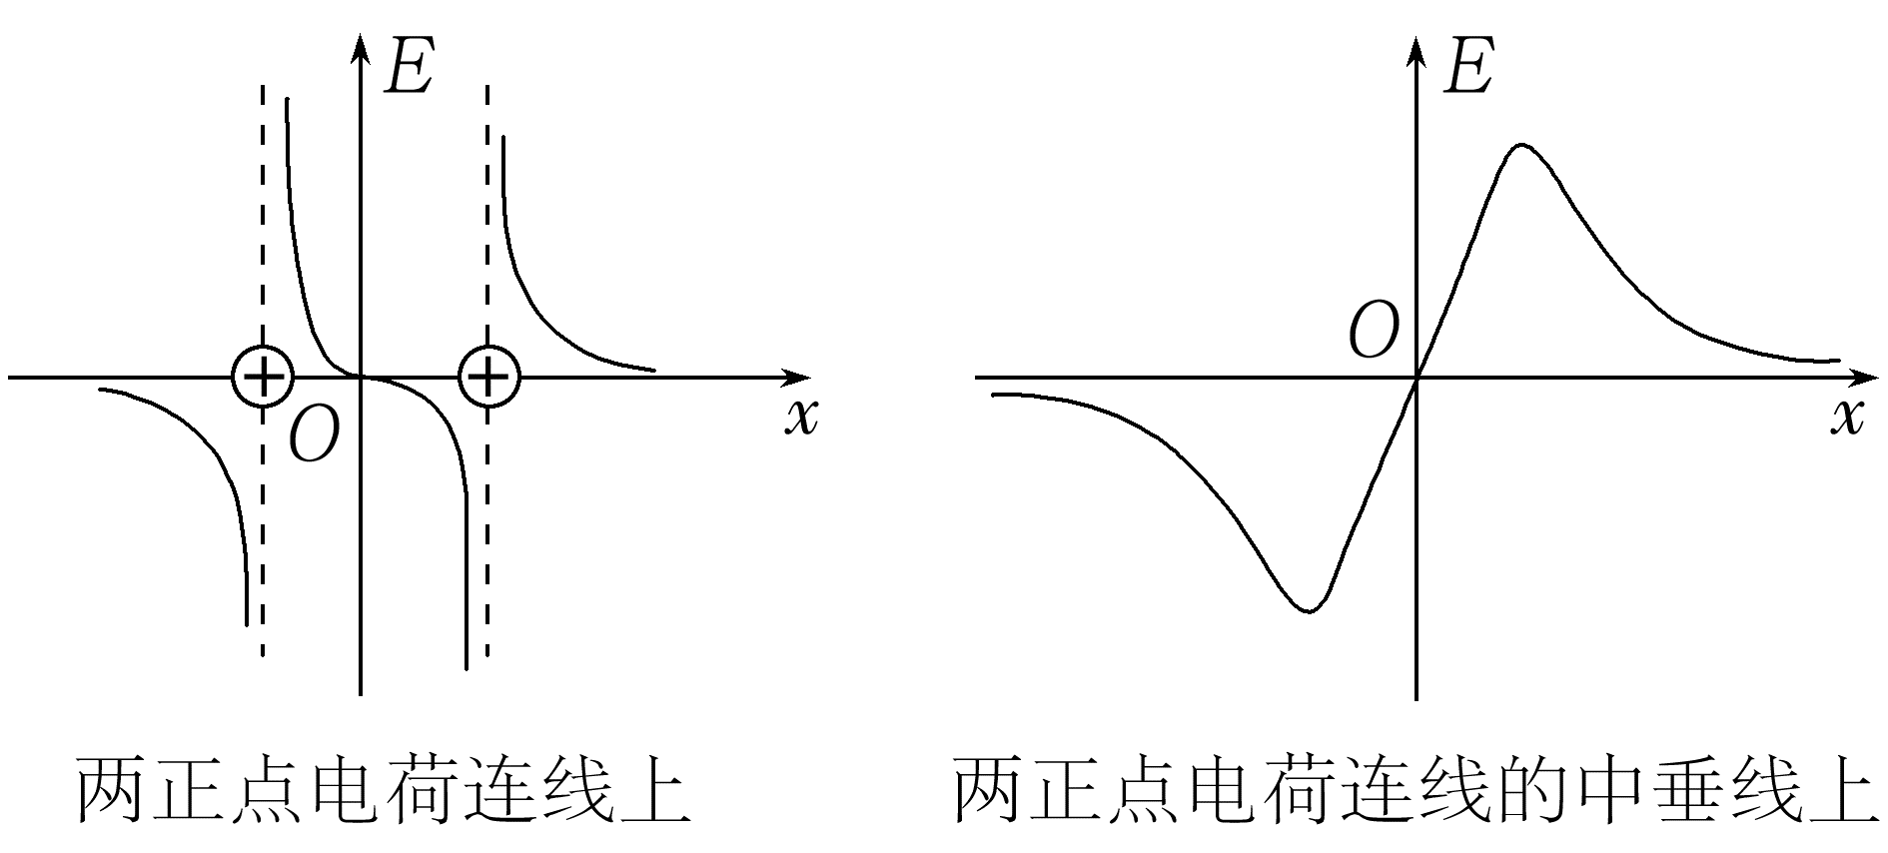
例4 (2025·江西萍乡模拟)在光滑绝缘的水平面上建立坐标轴x,沿x轴方向上的电场强度E的变化情况如图所示。已知x轴上从0到0.1 m以及从1.0 m到1.4 m对应的图线为直线,其余为曲线。若在O点以0.8 m/s的初速度沿x轴的正方向释放一个质量为3×10⁻² kg、电荷量为-1×10⁻⁶ C的带电小球,小球运动到x=1.4 m处速度刚好减为0,下列说法正确的是( )
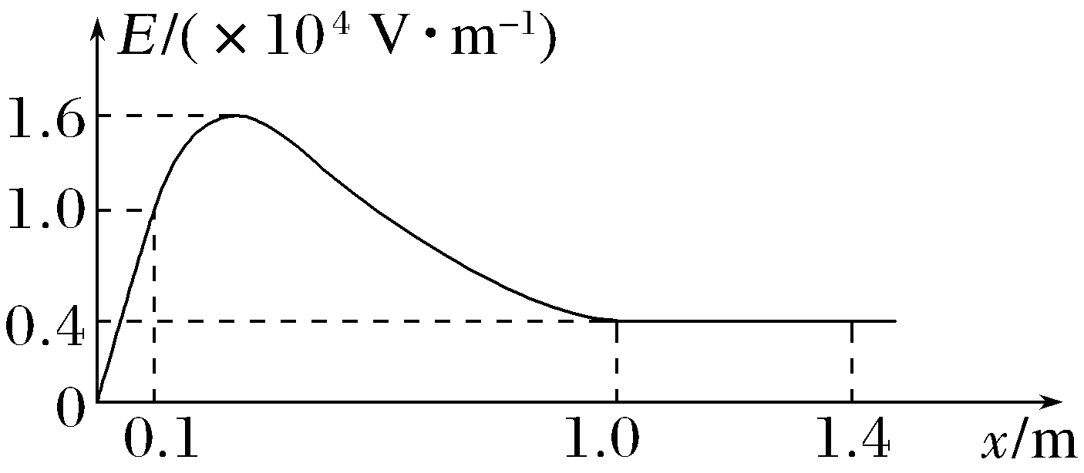
A.x=1.0 m、x=1.4 m两点间的电势差为1.6 V
B.x=0.1 m、x=1.0 m两点间的电势差为7.5×10³ V
C.小球运动到x=0.1 m处的速度大小为0.5 m/s
D.该小球将在原点和x=1.4 m间做往复运动
答案 B
解析 E-x图像与坐标轴所围区域的面积表示电势差,根据图像可得1.0 m和1.4 m两点间的电势差U₁=0.4×10⁴×(1.4-1.0)V=1 600 V,故A错误;从x=0到x=1.4 m,根据动能定理可得q(U₃+U₂+U₁)=0-$\frac{1}{2}$m${v_{0}}^{2}$,其中U₃=$\frac{1}{2}$×0.1×1.0×10⁴ V=500 V,代入数据解得U₂=7.5×10³ V,故B正确;小球从x=0到x=0.1 m,根据动能定理可得qU₃=$\frac{1}{2}$m${v_{1}}^{2}$-$\frac{1}{2}$m${v_{0}}^{2}$,代入数据解得v₁=0.78 m/s,故C错误;该小球运动到x=1.4 m处时,速度减为零,之后反向运动,根据能量守恒定律可知,小球回到原点将继续沿负方向运动,所以小球不可能在原点和x=1.4 m间做往复运动,故D错误。
角度 电场中的E_{p}-x图像、E_{k}-x图像
1.E_{p}-x图像
由静电力做功与电势能变化关系F_{电}Δx=E_{p1}-E_{p2}=-ΔE_{p}知,E_{p}-x图像的切线斜率k=-$\frac{ΔE_{p}}{Δx}$,其绝对值等于静电力大小,正负代表静电力的方向。
2.E_{k}-x图像
当带电体只有静电力做功时,由动能定理F_{电}Δx=E_{k}-E_{k0}=ΔE_{k}知,E_{k}-x图像的切线斜率k=$\frac{ΔE_{k}}{Δx}$,斜率表示静电力。
例5 (多选)(2026·福建泉州月考)空间存在水平向右的匀强电场,粗糙水平地面上,一个质量为m带正电的物块以一定的初速度向右运动,物块的动能和电势能随位移x变化关系如图乙中的两条图线,则( )
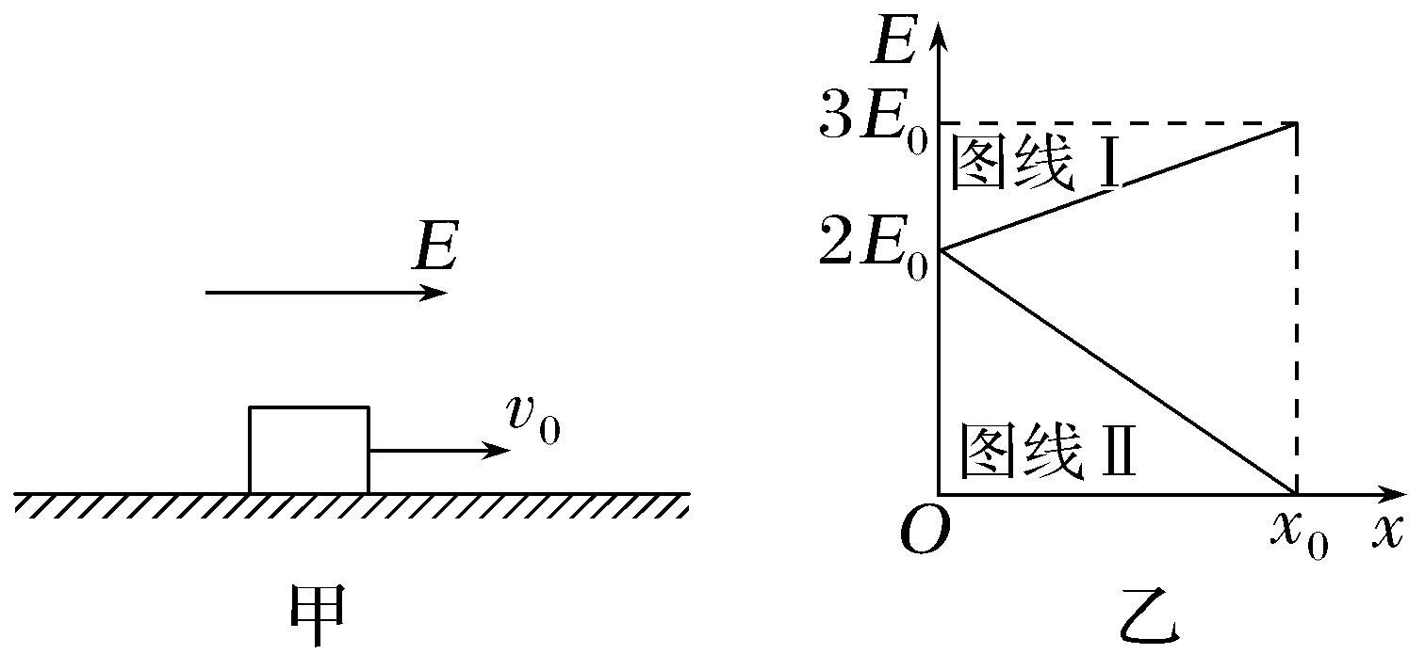
A.图线Ⅰ是E_{k}-x变化曲线,图线Ⅱ是E_{p}-x变化曲线
B.0~x₀过程物块的动能E_{k}与电势能E_{p}之和保持不变
C.静电力大小是阻力大小的3倍
D.由图线可求得动摩擦因数μ=$\frac{E_{0}}{mgx_{0}}$
答案 AD
解析 静电力做正功,电势能减少,图线Ⅱ是E_{p}-x变化曲线,图线Ⅰ是E_{k}-x变化曲线,故A正确;由于摩擦力F_{f}做负功,0~x₀过程物块的动能E_{k}与电势能E_{p}之和减少,故B错误;E_{p}-x图像斜率的绝对值表示静电力大小,即F=$\frac{2E_{0}}{x_{0}}$,E_{k}-x图像的斜率表示合力大小,即F_{合}=$\frac{3E_{0}-2E_{0}}{x_{0}}$=$\frac{E_{0}}{x_{0}}$,由F_{合}=F-F_{f},解得阻力大小为F_{f}=$\frac{E_{0}}{x_{0}}$,则F=2F_{f},即静电力大小是阻力大小的2倍,故C错误;克服摩擦力做功W_{f}=μmgx₀=E₀,解得动摩擦因数μ=$\frac{E_{0}}{mgx_{0}}$,故D正确。
跟踪训练
2.(2026·湖北恩施月考)在某电场中建立x坐标轴,一个质子沿x轴正方向运动,经过间距相等的A、B、C三点,该质子的电势能E_{p}随位置坐标x变化的关系如图所示,该质子只受静电力作用。下列说法正确的是( )
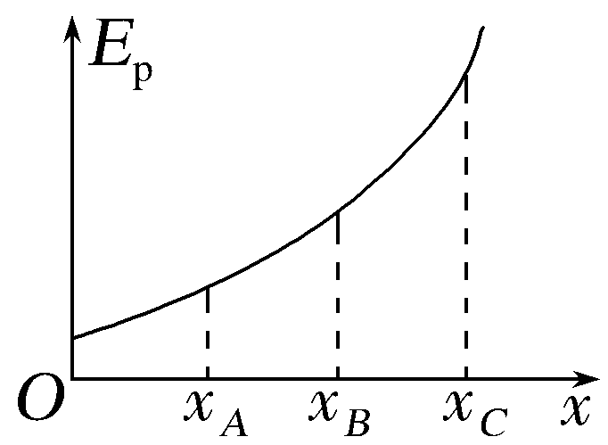
A.A点电势高于B点电势
B.A点的电场强度大于B点的电场强度
C.质子经过A点的速率小于经过B点的速率
D.C、B两点间的电势差U_{CB}大于B、A两点间的电势差U_{BA}
答案 D
解析 质子电势能增大,则静电力做负功,静电力方向与质子运动方向相反,质子带正电,说明电场方向与质子运动方向相反,即电场方向沿x轴负方向,沿电场方向电势降低,则A点电势低于B点电势,A错误;由E_{p}-x图像斜率的绝对值表示静电力大小可知,F_{xA}<F_{xB},说明A点的电场强度小于B点的电场强度,B错误;质子只受静电力作用,静电力做负功,由功能关系可知E_{kA}>E_{kB},质子经过A点的速率大于经过B点的速率,C错误;根据U=Ed定性分析,由A至C电场强度逐渐变大,A、B、C三点间距相等,则C、B两点间的电势差U_{CB}大于B、A两点间的电势差U_{BA},D正确。
A级 基础对点练
对点练1 电场中的功能关系
1.(多选)如图所示,在水平向右的匀强电场中,一带电金属块由静止开始沿绝缘斜面下滑,已知在金属块下滑的过程中动能增加了10 J,金属块克服摩擦力做功5 J,重力做功20 J,则以下判断正确的是( )
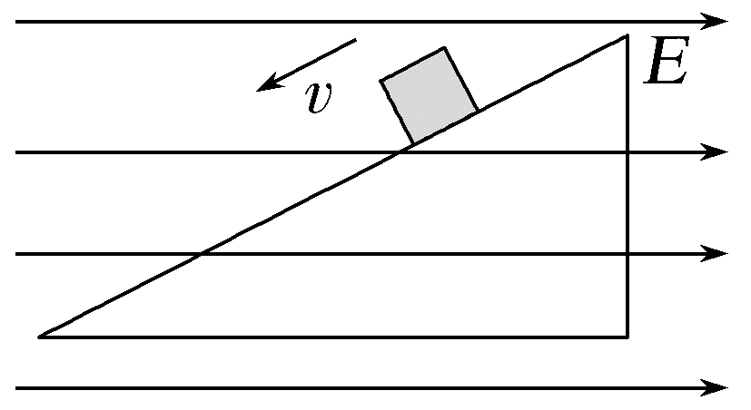
A.电场力做功5 J
B.合力做功15 J
C.金属块的机械能减少10 J
D.金属块的电势能增加5 J
答案 CD
解析 根据动能定理W_{合}=W_{G}+W_{f}+W_{F}=ΔE_{k},则合力做功为W_{合}=ΔE_{k}=10 J,故B错误;重力做正功W_{G}=20 J,摩擦力做负功W_{f}=-5 J,则电场力做功W_{F}=-5 J,即电场力做功-5 J,电势能增加5 J,故A错误,D正确;除重力外电场力与摩擦力做的总功为-10 J,机械能减少10 J,故C正确。
2.如图所示,在水平向右的匀强电场中,质量为m的带电小球,以初速度v从M点竖直向上运动,通过N点时,速度大小为2v,方向与电场方向相反,则小球从M运动到N的过程( )
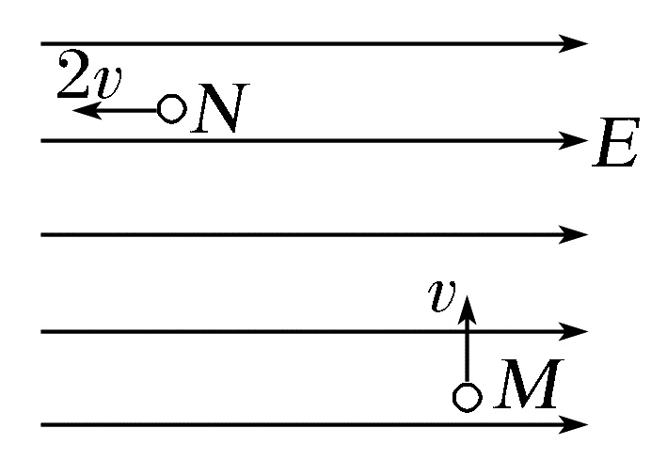
A.动能增加$\frac{1}{2}$mv²
B.机械能增加2mv²
C.重力势能增加$\frac{3}{2}$mv²
D.电势能增加2mv²
答案 B
解析 小球动能的增加量为ΔE_{k}=$\frac{1}{2}$m(2v)²-$\frac{1}{2}$mv²=$\frac{3}{2}$mv²,故A错误;小球在竖直方向上的分运动为匀减速直线运动,到N时竖直方向的速度为零,则M、N两点之间高度差为h=$\frac{v^{2}}{2g}$,小球重力势能的增加量为ΔE_{p}=mgh=$\frac{1}{2}$mv²,机械能增加量ΔE=ΔE_{k}+ΔE_{p}=2mv²,故B正确,C错误;静电力对小球做正功,则小球的电势能减少,由能量守恒定律可知,小球减小的电势能等于重力势能与动能的增加量之和,则电势能的减少量为ΔE_{p}'=$\frac{3}{2}$mv²+$\frac{1}{2}$mv²=2mv²,D错误。
对点练2 电场中的图像问题
3.(多选)(2025·黑龙江哈尔滨模拟)如图甲所示,a、b、c为同一水平直线上的三点,在点c右侧固定着两点电荷A、B,带电荷量为Q₁、Q₂。t=0时,一带电荷量为+q的试探电荷从b点以速度v_{b}向左运动,t₀时刻到达a点,其v-t图像如图乙所示,若Q₁带负电,则( )
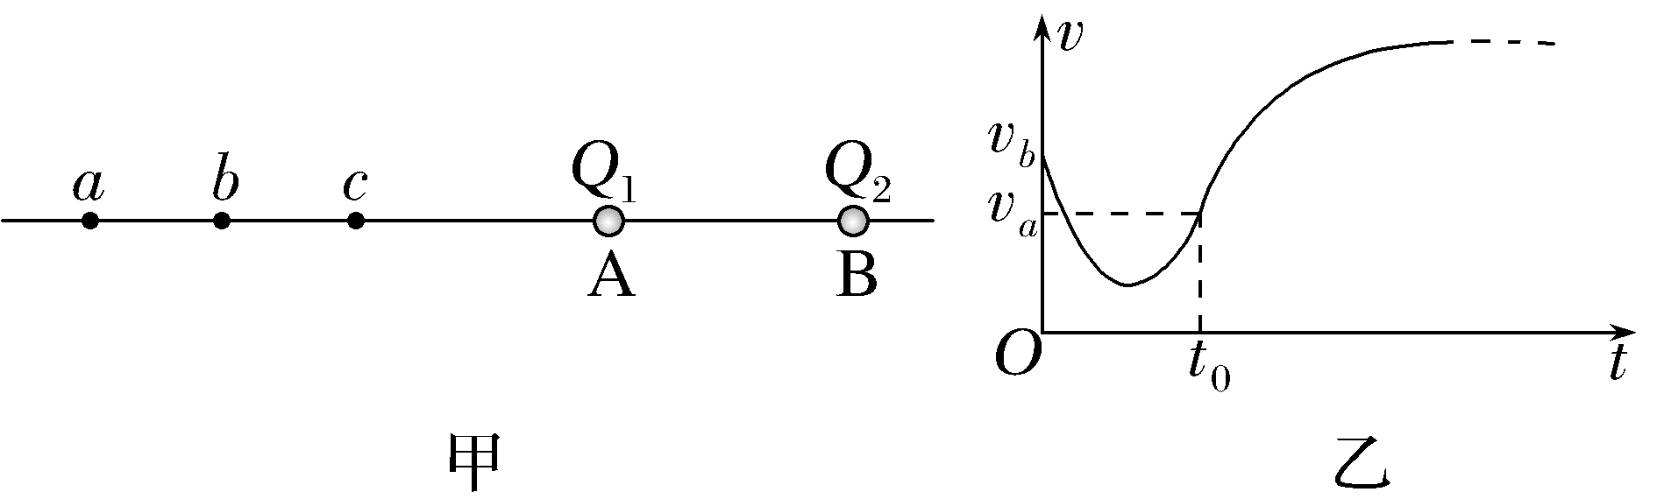
A.电荷从b点运动到a点的过程中,电势能先减少后增加
B.Q₂一定带正电,且电荷量Q₂大于Q₁
C.b点和a点之间不存在电场强度为零的点
D.c点电场强度方向一定水平向右
答案 BD
解析 由题图乙可知,试探电荷从b到a过程,速度先减小后增大,可知静电力先做负功后做正功,则电势能先增加后减少,故A错误;由图乙可知在a、b之间存在图像斜率为0的点,说明a、b之间存在加速度为0的点,即存在电场强度为0的点,因Q₁带负电,可知Q₂一定带正电,因B点距离电场强度为零的位置较远,由E=k$\frac{Q}{r^{2}}$知电荷量Q₂一定大于电荷量Q₁,故B正确,C错误;由于在电场强度为0的右侧+q受到的静电力方向向右,则电场强度方向向右,即c点电场强度方向一定水平向右,故D正确。
4.(2026·云南临沧一中月考)某静电场在x轴上的电场强度E随x的变化关系如图所示,x轴正方向为电场强度正方向,其中x₁、x₂、x₃、x₄是间隔相等的四点,从x₁到x₄,E-x图像所包围的面积为S,下列说法正确的是( )
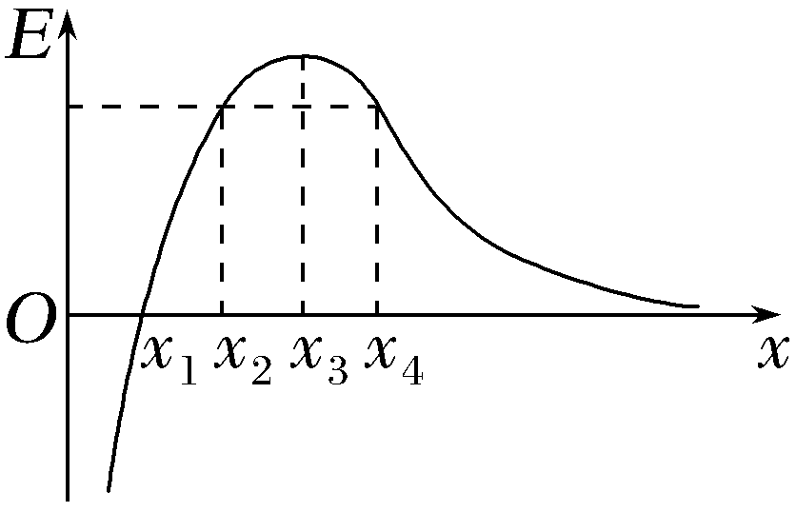
A.x₃处电势最高
B.x₂和x₄处电势相等
C.x₁、x₂两点之间的电势差等于x₃、x₄两点之间的电势差
D.电荷量为q、质量为m的正点电荷由x₁静止释放仅在静电力作用下运动到x₄时的动能E_{k}=qS
答案 D
解析 由题图可知,0~x₁间电场方向沿x轴负方向,x₁~x₄间电场方向沿x轴正方向,根据沿着电场线方向电势降低,所以x₁处电势最高,x₂处电势高于x₄处电势,故A、B错误;E-x图像与x轴所围的面积表示电势差,则x₁、x₂两点之间的电势差小于x₃、x₄两点之间的电势差,故C错误;x₁~x₄的过程中,根据动能定理可得qU=qS=E_{k},故D正确。
5.(2026·甘肃兰州模拟)某静电场中,一带负电粒子仅在静电力的作用下沿x轴正方向运动,其电势能E_{p}随位置x变化如图所示。下列说法正确的是( )
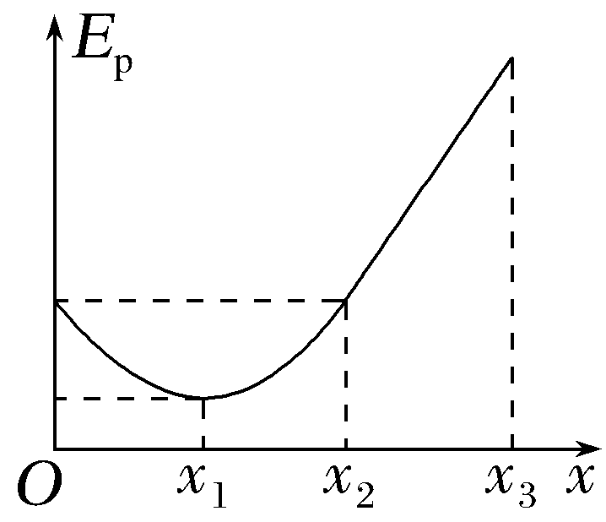
A.x₁处电场强度最大
B.x₂处电势最高
C.粒子在x₁处动能最大
D.粒子从x₁到x₂静电力做正功
答案 C
解析 根据ΔE_{p}=-W_{电}=-qEΔx可知,E_{p}-x图像的切线斜率表示静电力大小,则x₁处粒子受到的静电力为0,电场强度为0,故A错误;根据E_{p}=qφ,由于粒子带负电,所以电势越高,电势能越小,则x₁处电势最高,故B错误;由于粒子只受静电力作用,所以动能与电势能之和保持不变,由于x₁处电势能最小,所以粒子在x₁处动能最大,故C正确;由题图可知,粒子从x₁到x₂电势能增加,所以静电力做负功,故D错误。
6.(2026·山东齐鲁名校联考)等量异种点电荷和等量同种点电荷的电场中,以两点电荷所在直线为x轴,以两点电荷连线中点为坐标原点,建立如图甲、乙所示平面直角坐标系,取无限远处电势为零,下列对甲、乙两图中x轴上的电场强度E和y轴上的电势φ定性描述正确的是( )
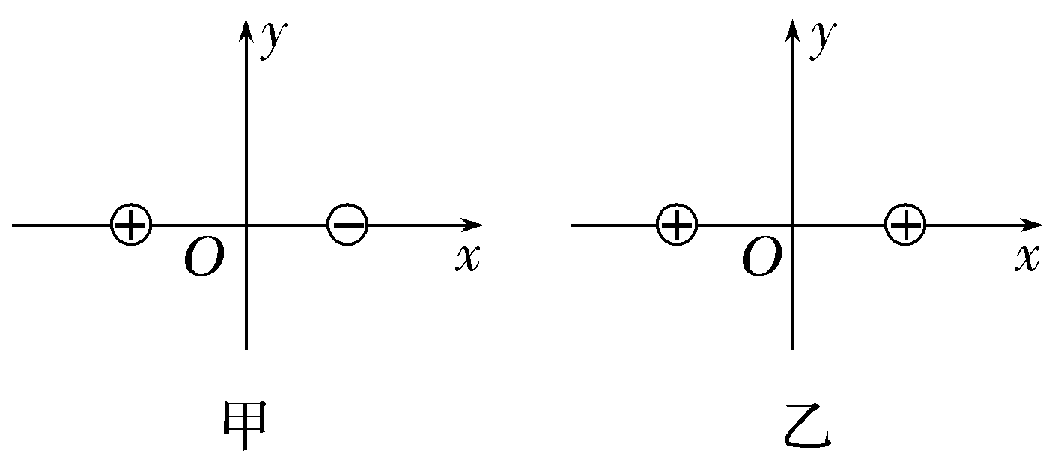
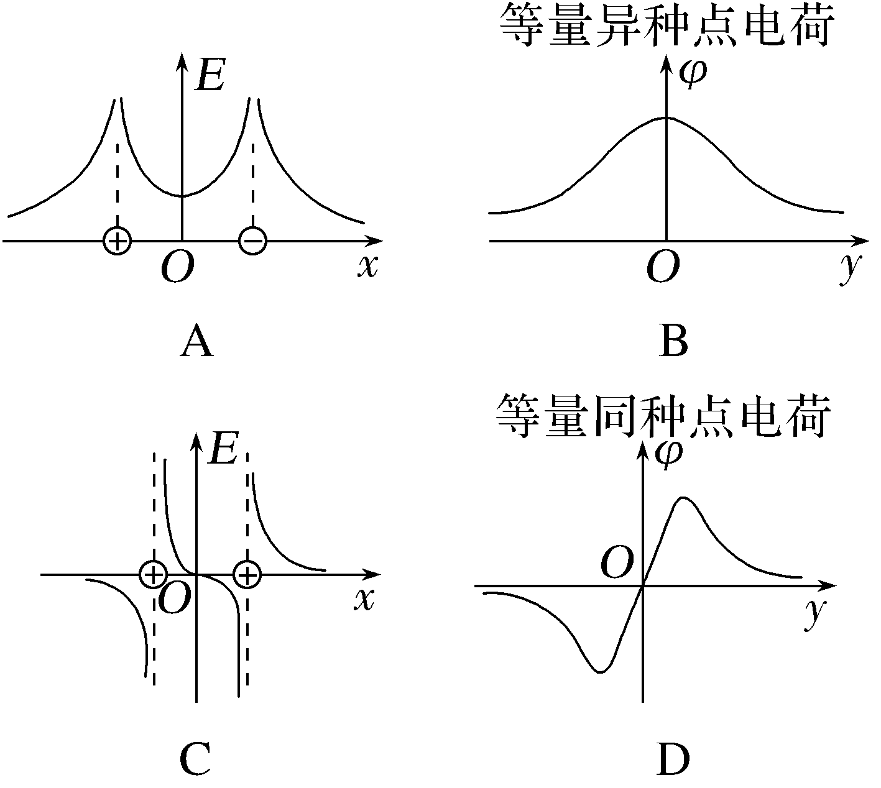
答案 C
解析 等量异种点电荷中间的电场强度方向与点电荷两边电场强度方向相反,连线的中垂线上电势为零,故A、B错误;等量同种正电荷连线上,O点电场强度为零,中点O两侧电场强度逐渐增大,方向相反,连线的中垂线上,O点的电势最高,故C正确,D错误。
B级 综合提升练
7.(2025·四川卷,3)如图所示,由长为R的直管ab和半径为R的半圆形弯管bcd、def组成的绝缘光滑管道固定于水平面内,管道间平滑连接。bcd圆心O点处固定一电荷量为Q(Q>0)的带电小球。另一个电荷量为q(q>0且q≪Q)的带电小球以一定初速度从a点进入管道,沿管道运动后从f点离开。忽略空气阻力。则( )
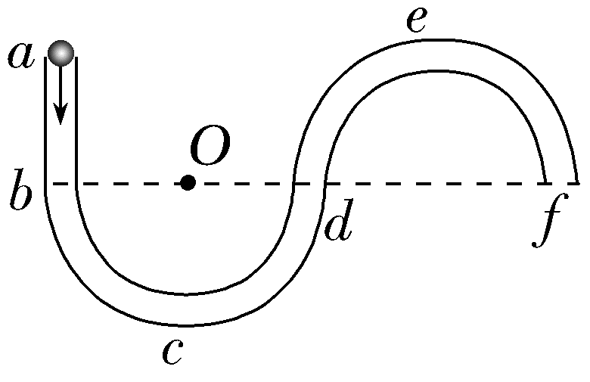
A.小球在e点所受库仑力大于在b点所受库仑力
B.小球从c点到e点电势能先不变后减小
C.小球过f点的动能等于过d点的动能
D.小球过b点的速度大于a点的速度
答案 B
解析 小球所受库仑力F=k$\frac{Qq}{r^{2}}$,由于r_{e}>r_{b},则小球在e点所受库仑力小于在b点所受库仑力,故A错误;带电小球从c点到d点所受库仑力为斥力,方向沿半径向外,与运动方向垂直,则从c到d库仑力不做功,电势能不变;从d点到e点带电小球受到的库仑力做正功,电势能减小,故B正确;由于r_{f}>r_{d},则φ_{d}>φ_{f},由电势能公式E_{p}=qφ知E_{pd}>E_{pf},根据能量守恒定律知,小球过f点的动能大于过d点的动能,C错误;带电小球从a点到b点,库仑力做负功,小球的动能减少,即小球过b点的速度小于a点的速度,D错误。
8.(2025·海南海口模拟)如图所示,一根绝缘轻弹簧左端固定在绝缘的竖直挡板上,弹簧自然伸长时右端位于O点。用一根不可伸长的绝缘轻绳,通过轻质光滑定滑轮连接带电物块P(视为点电荷)和不带电物块Q,物块P所带的电荷量为+q,物块P与水平面间的动摩擦因数μ=0.5,整个空间存在水平向左的匀强电场,电场强度E=$\frac{3mg}{q}$,已知AO=2x,OB=x,物块P和Q的质量均为m,现将物块P从图中A点静止释放,P能向左运动并压缩弹簧到最短的位置B点,P与滑轮之间的轻绳始终与水平面平行,不计空气阻力及弹簧与水平面间的摩擦,重力加速度为g,整个过程中,滑轮右边的轻绳始终处于伸直状态,则( )
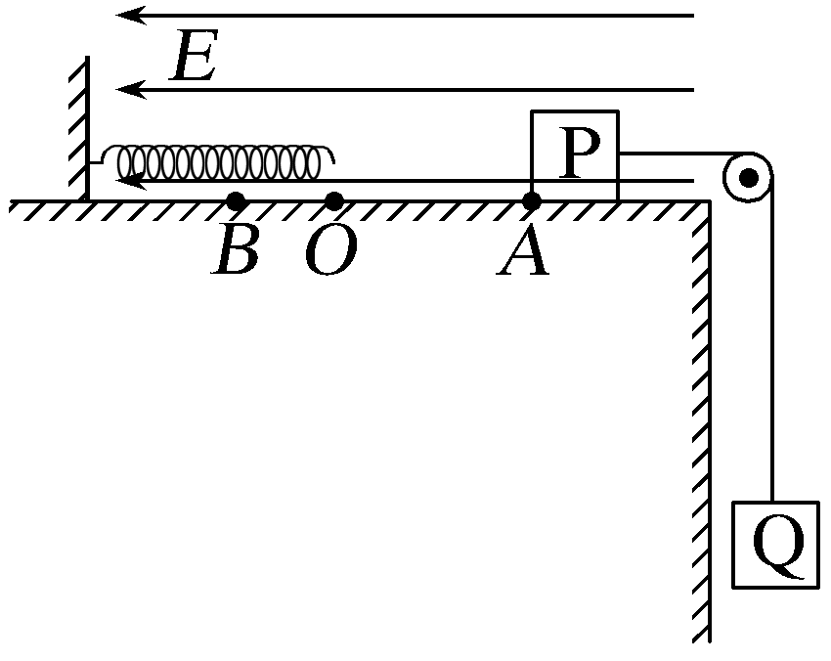
A.物块P从A点运动至O点的过程中,轻绳对物块Q的拉力大小为mg
B.物块P从A点运动至O点的过程中,系统机械能增加3mgx
C.物块P运动至O点时的动能为$\frac{3mgx}{2}$
D.运动过程中弹簧的最大弹性势能为5mgx
答案 C
解析 物块P释放后向左做加速运动,根据牛顿第二定律,对物块P,有qE-μmg-T=ma,对物块Q,有T-mg=ma,解得绳子拉力T=1.75mg,故A错误;物块P从A点运动至O点的过程中,系统机械能的增加量等于静电力和摩擦力所做功的代数和,即ΔE=(qE-μmg)·2x=5mgx,故B错误;物块P从A运动至O点过程中,对P、Q系统由能量守恒定律得ΔE=mg·2x+2E_{k},解得E_{k}=$\frac{3mgx}{2}$,故C正确;物块P从A运动至B点过程中,对P、Q系统,由能量守恒定律得qE·3x=mg·3x+μmg·3x+E_{p},解得E_{p}=4.5mgx,故D错误。
9.(多选)(2025·广西柳州模拟)某静电场中x轴上电场强度E随x变化的关系如图所示,设x轴正方向为电场强度的正方向。一带电荷量大小为q的粒子从坐标原点O沿x轴正方向运动,结果粒子运动到x=3x₀处恰好速度变为零。假设粒子仅受静电力作用,E₀和x₀已知,则( )
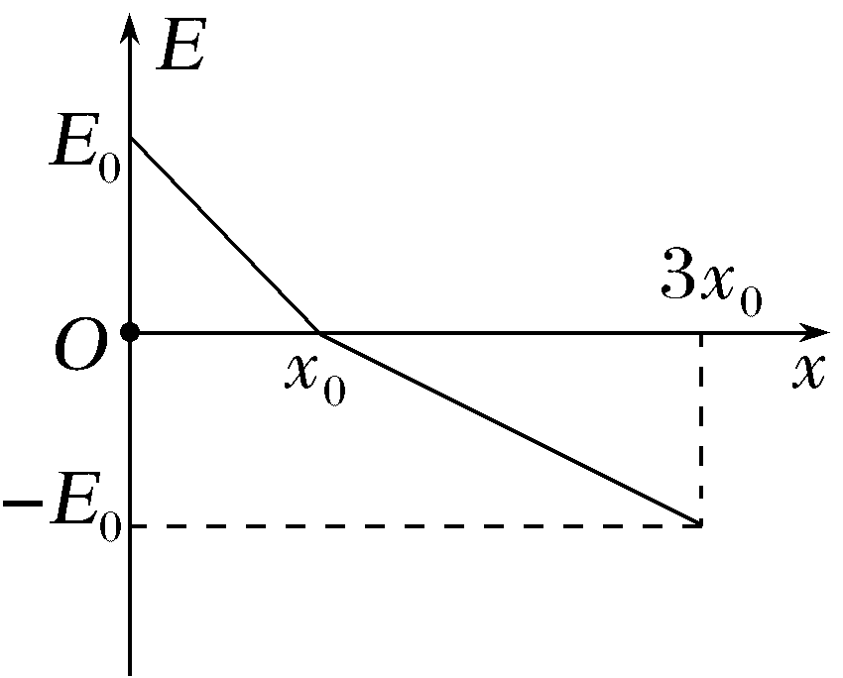
A.粒子一定带正电
B.原点O比3x₀处的电势高
C.粒子运动到2x₀时的动能为$\frac{1}{4}$qE₀x₀
D.粒子沿x轴正方向运动过程中电势能先减少后增加
答案 AD
解析 如果粒子带负电,粒子在电场中先沿电场强度方向运动,后逆着电场强度方向运动,则一定先做减速运动后做加速运动,因此粒子在x=3x₀处的速度不可能为零,则粒子一定带正电,故A正确;原点O与3x₀处的电势差等于E-x图像与横坐标轴围成的面积,即U=$\frac{E_{0}x_{0}}{2}$-$\frac{2E_{0}x_{0}}{2}$=-$\frac{E_{0}x_{0}}{2}$,所以原点O比3x₀处的电势低$\frac{E_{0}x_{0}}{2}$,故B错误;粒子从原点O到2x₀的过程,由动能定理得$\frac{1}{2}$qE₀x₀-$\frac{1}{2}$q$\left(\frac{1}{2}E_{0}\right)$(2x₀-x₀)=E_{k}-E_{k0};从原点O到3x₀处,由动能定理得-$\frac{1}{2}$qE₀x₀=0-E_{k0},解得E_{k}=$\frac{3}{4}$qE₀x₀,故C错误;粒子向右运动的过程中,静电力先做正功后做负功,因此电势能先减少后增加,故D正确。

